Голуб Татьяна Владимировна, идентификатор: 204-614-736

Приложение 2 ПЛАТОНОВЫЕ ТЕЛА
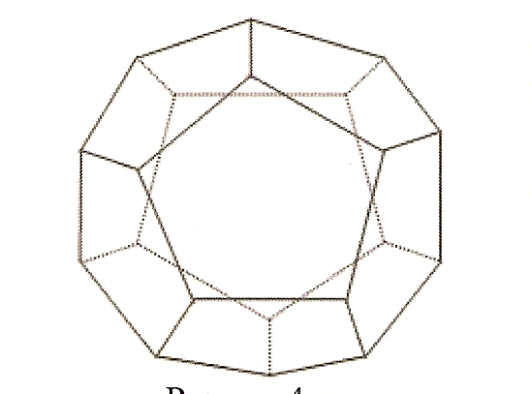

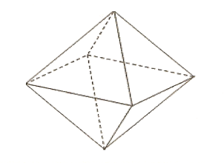
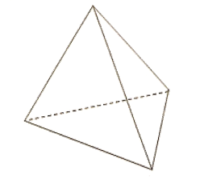
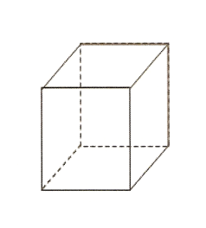
ВОЗДУХ
ЗЕМЛЯ

ОГОНЬ

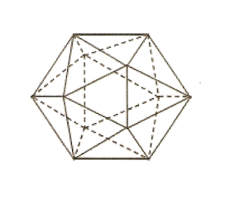

ВОДА

МИРОЗДАНИЕ

